Контрольный тест по музыке
для обучающихся, осуществляющих
самостоятельное обучение
по ИУП. 3 класс, 1 четверть
__________________________________________________________
Правильный ответ отметьте значком
- Торжественная патриотическая музыкальная композиция, признанная правительством одним из государственных символов в качестве официальной национальной песни- это
Песня о Минске, Государственный гимн Республики Беларусь.

- Как испольняется Государственный гимн Республики Беларусь?
спокойно, весело, торжественно, величественно, умеренно.

- Дополни текст Государственного гимна Республики Беларусьсловами из справки:
Мы, _____________- мiрныя ____________,
Сэрцамадданыяроднай _______________,
Шчыра сябруем, шчырагартуем
Мы ў працавiтай, вольнай ___________.
Слова для справки: беларусы, зямлi, людзi, сям'i.

- Соедини характер музыкальной речи с его описанием.
песня |  | Легко узнать по ощущению шага.
танец |  | Поступательное движение мелодии, умеренный темп, ровный ритм.
марш |  | Характерны скачкообразная мелодия, ощущение подскоков, притопов и кружения.

- Определи характер музыкальной речи.

- Адажио Маленького принца и Розы (из балета «Маленький принц». Музыка Е.Глебова) песенный, танцевальный, маршевый

- Тема Болтушки (из оперы «Волк и семеро козлят». Слова Е.Манучаровой, музыка М.Коваля)
песенный, танцевальный, маршевый

- Петя (из симфонической сказки «Петя и волк»)
песенный, танцевальный, маршевый

Контрольный тест по изобразительному искусству
для обучающихся, осуществляющих
самостоятельное обучение
по ИУП. 3 класс, 1 четверть

__________________________________________________________

Правильный ответ отметь значком .
- Все объекты окружающего нас мира имеют свой предметный цвет. Зависит ли его восприятие от времени суток и времени года?
нет, да.

- Окружающий нас мир богат разнообразием природных форм. Многие имеют симметричную форму. Это:
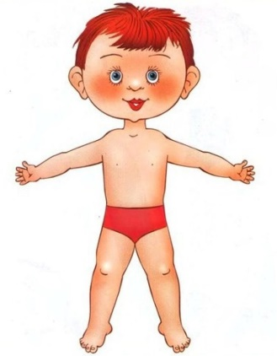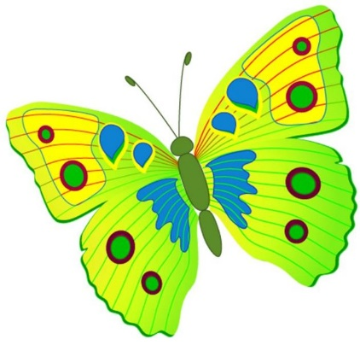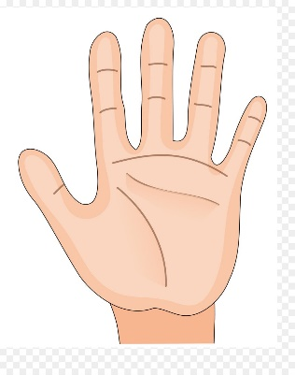
- Проведи линию симметрии предметов:

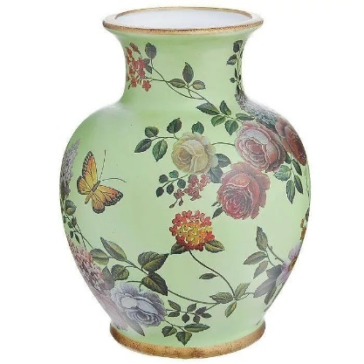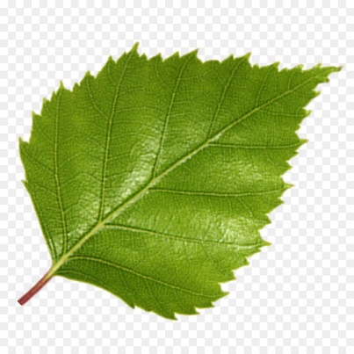

- Выбери в скобках верный ответ и подчеркни его.

При создании произведений художники всегда учитывают зависимость цвета предметов от (названия, формы, цвета, размера) источника освещения.

- Соедини понятие с его толкованием.
живопись |  | Искусство создания художественных образов с помощью чёрного и белого цветов.
графика |  | Искусство создания художественных образов с помощью красок.
скульптура |  | Искусство создания объёмных художественных произведений.
- Соедини понятие с его толкованием. Выразительными средствами являются:
живопись |  | Композиция, пластика, фактура, цвет.
графика |  | Точка, штрих, линия, пятно.
скульптура |  | Форма, пластика, объём.

- Соедини жанр изобразительного искусства с произведением
Натюрморт |  | 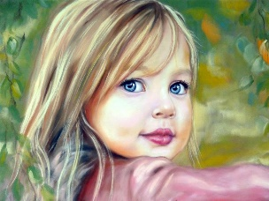
Пейзаж |  | 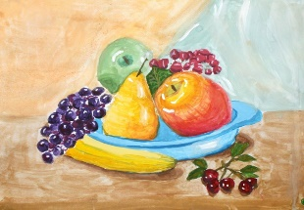
Портрет |  | 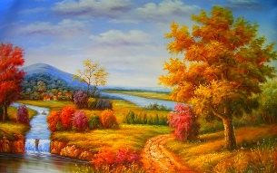

- Передай цветом в картине весёлое настроение. Определи жанр.
____________________________

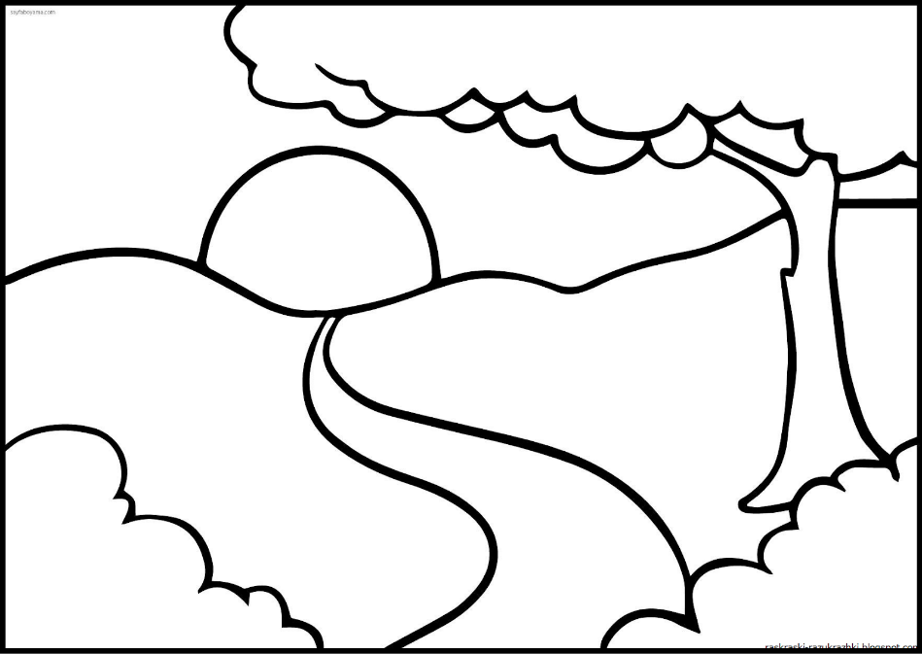
- Дополни пятно в образ животного.
- Определи жанры изобразительного искусства на денежных купюрах Республики Беларусь разных лет
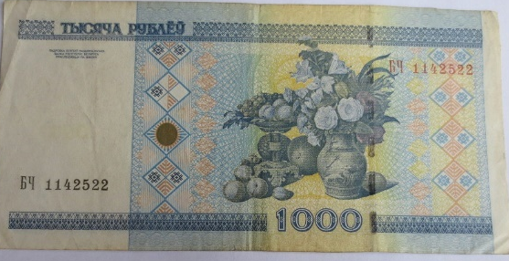_______________________
____________________

Контрольный тест по трудовому обучению
для обучающихся, осуществляющих
самостоятельное обучение
по ИУП. 3 класс, 1 четверть
_______________________________________________________________
- Соедини названия профессий людей с их средствами труда (инструменты, приспособления) и готовыми изделиями.
профессия |  | средства труда |  | готовые изделия
строитель |  | ткань, нитки, швейная машинка |  | дом, сарай
повар |  | кирпич, молоток, цемент |  | платье, костюм,
швея |  | овощи, рыба, кастрюля, вода |  | суп, салат, пирог

- Обведи материалы, которые нужны для работы с картоном и бумагой.
- Обведи инструменты и приспособления, которые нужны для работы с пластилином и природным материалом.

- Дополни правила безопасной работы словами для справки.
Внимательно слушай и выполняй указания _______________.
Содержи рабочее место в чистоте и ____________________.
Во время ______________ не отвлекайся и не мешай одноклассникам.
Правильно организуй рабочее ______________.
Держи ___________________, как показывает учитель.
Используй инструмент только по ______________________.
Слова для справки: учитель, порядок, работы, место, инструмент, назначение.
- Из полосок бумаги можно сплести разные узоры. Как называется этот способ?______________________________

Что нужно для изготовления таких изделий?_______________________
_____________________________________________________________

Выполни закладку из 4-х полосок бумаги данным способом.

